**一、装水水瓶的回振现象（80分）**

**1. 复摆（16分）**

（1.1，8**分**） 水的整体转角为 $ψ$ 水的运动方程**（4分）**为

$$I\frac{d^{2}ψ}{dt^{2}}=-m_{tot}gL_{g}ψ$$

由

$$I=m_{tot}L_{I}^{2}$$

则振动圆频率为**（4分）**

$$ω=\sqrt{\frac{gL_{g}}{L_{I}^{2}}}$$

类比单摆，则等效摆长为**（4分）**

$$l_{eff}=\frac{L_{I}^{2}}{L_{g}}$$

等效摆球质量**（4分）**

$$m_{eff}=m_{tot}L_{g}/L_{eff}$$

**2. 流体运动的复摆简化（31分）**

（2.1） 面积**（4分）**

$$S=θR^{2}-R^{2}sinθcosθ$$

总质量**（3分）**

$$m_{tot}=S⋅l⋅ρ=ρlR^{2}θ\left(1-\frac{sin2θ}{2θ}\right)$$

（2.2） 转动惯量微元**（3分）**

$$dI=(ρldS)（Rcosϕ)^{2}+\frac{1}{12}(ρldS)(2Rsinϕ)^{2}$$

$$dS=(2Rsinϕ)⋅(Rsinϕdϕ)$$

$$dI=ρlR^{4}⋅2sin^{2}ϕ(cos^{2}ϕ+\frac{1}{3}sin^{2}ϕ)dϕ$$

转动惯量**（5分）**

$$I=2ρlR^{4}\int_{0}^{θ}{sin^{2}ϕ(cos^{2}ϕ+\frac{1}{3}sin^{2}ϕ)dϕ=\frac{ρlR^{4}}{24}(12θ-4sin(2θ)-sin(4θ))}$$

（2.3） 由于匀质，则**（3分）**

$$L_{g}=\frac{∫dSRsinϕ}{∫dS}$$

面积微元**（3分）**

$$dS=(2Rsinϕ)⋅(Rsinϕdϕ)$$

带入计算积分**（4分）**

$$L_{g}=\frac{\int_{0}^{θ}{(}2Rsinϕ)⋅(Rsinϕdϕ)Rsinϕ}{\int_{0}^{θ}{(}2Rsinϕ)⋅(Rsinϕdϕ)}=\frac{2sin^{3}θ}{3(θ-cosθsinθ)}$$

（2.4） 代入得**（6分）**

$$L_{eff}=\frac{12θ-4sin(2θ)-sin(4θ)}{16sin^{3}θ(θ-cosθsinθ)}R M_{eff}=ρR^{2}l\frac{32sin^{6}θ(θ-sinθcosθ)^{2}}{3(12θ-4sin(2θ)-sin(4θ))}$$

**3. 复摆与水瓶的耦合运动（33分）**

（3.1）设水瓶向右位移为 $x$，等效单摆从竖直方向向右转角为 $ψ$，单摆张力为T。则可列受力方程

摆球**（4分）**：

$$M_{eff}(\frac{d^{2}x}{dt^{2}}+L_{eff}\frac{d^{2}θ}{dt^{2}})=-Tθ$$

设摩擦力为 $f$ 向左，水瓶受力**（3分）**：

$$Tθ-f=M\frac{d^{2}x}{dt^{2}}$$

相对水瓶轴的角动量定理**（3分）**：

$$f⋅R=MR^{2}⋅\frac{\frac{d^{2}x}{dt^{2}}}{R}$$

综合，得**（3分）**

$$\frac{d^{2}x}{dt^{2}}=-\frac{M_{eff}L_{eff}}{2M+M_{eff}}\frac{d^{2}θ}{dt^{2}}$$

则**（2分）**

$$L_{eff}\frac{2M}{2M+M_{eff}}\frac{d^{2}θ}{dt^{2}}=-gθ$$

振动圆频率**（2分）**

$$Ω=\sqrt{\frac{g(2M+M_{eff})}{2ML_{eff}}}$$

（3.2）由（2.1）以及初条件有**（2分）**

$$θ=θ_{0}cos(Ωt)$$

由

$$\frac{d^{2}x}{dt^{2}}=-\frac{M_{eff}L_{eff}}{2M+M_{eff}}\frac{d^{2}ψ}{dt^{2}}$$

得**（3分）**

$$(2M+M_{eff})\frac{dx}{dt}+M_{eff}L_{eff}\frac{dψ}{dt}=Const=(2M+M_{eff})v_{0}$$

则**（2分）**

$$\frac{dx}{dt}=v_{0}+\frac{M_{eff}L_{eff}}{2M+M_{eff}}Ωθ_{0}sin(Ωt)$$

综上**（2分）**

$$x(t)=v_{0}t+\frac{M_{eff}L_{eff}}{2M+M_{eff}}θ_{0}(1-cos(Ωt)) θ(t)=θ_{0}cos(Ωt)$$

（3.3）观察 $\frac{dx}{dt}$。出现回转则**（2分）**

$$\frac{M_{eff}L_{eff}}{2M+M_{eff}}Ωθ_{0}>v_{0}$$

则**（5分）**

$$θ_{0}>v_{0}\sqrt{\frac{M(2M+M_{eff})}{gM_{eff}^{2}L_{eff}}}$$

二.

(1).

过于基础就不写了（15’）

(2).

$$P_{r}=\frac{1}{3}u$$

由条件知

$P_{r}=\frac{1}{3}u=\frac{1}{3}\frac{4σ}{c}T^{4}=\frac{1}{3}P_{g}=\frac{NkT}{3V}$（4’）

由此得

$T={\left(\frac{3Mkc}{16πσmR^{3}}\right)}^{\frac{1}{3}}$（4’）

计算星体的引力势能 $U$，有

$U=-\frac{3GM^{2}}{5R}$（4’）

由位力定理、理想气体状态方程、能量按自由度均分定理得

$P_{g}+P_{r}=-\frac{U}{3V}$ (即 $P=-\frac{U}{3V}$)

代入得

$T=\frac{3GMm}{20kR}$（4’）

即有

$\frac{3GMm}{20kR}={\left(\frac{3Mkc}{16πσmR^{3}}\right)}^{\frac{1}{3}}$（5’）

解得

$M=\sqrt{\frac{500k^{4}c}{9πσG^{3}m^{4}}}$（4’）

三

（1）i.黑洞的质量已给定，即能量已给定，说明这是一个平衡态（不再吸收外界光子），此时的熵应取最大值，即光子数目最大，则单个光子的能量最小、波长最大，由题意知波长应为（波长大于此值的光子不构成黑洞，波长小于此值的光子不满足平衡条件）(8’)

ii.设单个光子能量为，由光子无法逃逸出黑洞

(4’)

得

(4’)

由上式知

(4’)

得光子数

(4’)

熵值

(4’)

1. 由于该黑洞由中性粒子构成，故在其形成的过程中无电磁辐射，设形成过程中某时刻黑洞的质量为、温度为、熵值为，由能量守恒知

(4’)

代入黑洞温度的表达式即得

(4’)

积分得黑洞真正的熵值

(4’)

四.

（1）内部压强为： $p=p_{0}+\frac{4σ}{r}$（4’）

气体方程 $PV=νRT$，初态 $r=R_{1}$ (4’)

联立可得： $T\left(r\right)=\frac{p_{0}r^{3}+4σr^{2}}{p_{0}{R_{1}}^{3}+4σ{R_{1}}^{2}}T_{0}$ (4’)

（2）初态满足：

$dQ=-\frac{κ4πR_{1}^{2}\left(T_{1}-T_{2}\right)}{d}dt=C_{v}dT+\left(p_{0}+\frac{4σ}{R_{1}}\right)4πR_{1}^{2}dr$ (4’)

而 $dT=\frac{3p_{0}R_{1}^{2}+8σR_{1}}{p_{0}{R_{1}}^{3}+4σ{R_{1}}^{2}}T_{0}dr$ (4’)

代入可以解得： $\frac{dr}{dt}=-\frac{κ4πR_{1}^{2}\left(T_{1}-T_{0}\right)\left(p_{0}R_{1}^{2}+4σR_{1}\right)}{d\left[C_{v}\left(3p_{0}R_{1}+8σ\right)T_{0}+4π{\left(p_{0}R_{1}^{2}+4σR_{1}\right)}^{2}\right]}$ (4’)

（3）（i）肥皂泡带点后，由于带电产生的又一项附加压强为

$p_{e}=-\frac{q^{2}}{32πϵ_{0}r^{4}}$ (2’)

同上方程可得： $T\left(r\right)=\frac{p_{0}r^{3}+4σr^{2}-\frac{q^{2}}{32πϵ_{0}r}}{p_{0}{R_{1}}^{3}+4σ{R_{1}}^{2}-\frac{q^{2}}{32πϵ_{0}R_{1}}}T_{0}$ (6’)

（ii）同理可得： $\frac{dr}{dt}=-\frac{κ4πR_{1}^{2}\left(T_{1}-T_{0}\right)\left(p_{0}R_{1}^{2}+4σR_{1}-\frac{q^{2}}{32πϵ_{0}R_{1}^{2}}\right)}{d\left[C_{v}\left(3p_{0}R_{1}+8σ-\frac{q^{2}}{32πϵ_{0}R_{1}^{3}}\right)T_{0}+4π{\left(p_{0}R_{1}^{2}+4σR_{1}-\frac{q^{2}}{32πϵ_{0}R_{1}^{2}}\right)}^{2}\right]}$ (8’)

五、

（1）令解形式 $x=x_{0}e^{iωt},y=y_{0}e^{iωt}$

则：对电子牛二定律： $m\frac{d^{2}\overset{⃑}{r}}{dt^{2}}+k\overset{⃑}{r}=-e\vec{E}-e(\frac{d\overset{⃑}{r}}{dt})×\overset{⃑}{B}$ (2’)

写成分量方程并化解可得： $(ω_{0}^{2}-ω^{2})x+iωω_{c}y=-\frac{e}{m}E_{x}$

$(ω_{0}^{2}-ω^{2})y+iωω_{c}x=-\frac{e}{m}E_{y}$ 其中： $ω_{0}=\sqrt{\frac{k}{m}},ω_{c}=\frac{eB}{m}$ (2’)

②+i③得： $（ω_{0}^{2}-ω^{2}）(x+iy)+ωω_{c}(x+iy)=-\frac{e}{m}(E_{x}+iE_{y})$ 右旋光 (2’)

②-i③得： $（ω_{0}^{2}-ω^{2}）(x-iy)+ωω_{c}(x-iy)=-\frac{e}{m}(E_{x}-iE_{y})$ 左旋光 (2’)

$∴P=（ε_{r}-1）ε_{0}E=N(-e)r$

$∴ε_{r}=1-\frac{Ner}{ε{}_{0}^{}E}$ (2’)

对比④⑤⑦式可得： $ε_{r右}=1+\frac{\text{N}{\text{e}}^{2}}{mε_{0}(ω_{0}^{2}-ω^{2}+ωω_{c})}$ (2’)

$ε_{r左}=1+\frac{\text{N}{\text{e}}^{2}}{mε_{0}(ω_{0}^{2}-ω^{2}-ωω_{c})}$ (2’)

$又∵n=\sqrt{μ_{r}ε_{r}}$ $μ_{r}\dot{=}1$

$∴n_{R}\dot{=}\sqrt{1+\frac{Ne^{2}}{mε_{0}(ω_{0}^{2}-ω^{2}+ωω_{c})}}$ (2’)

$∴n_{L}\dot{=}\sqrt{1+\frac{Ne^{2}}{mε_{0}(ω_{0}^{2}-ω^{2}-ωω_{c})}}$ (2’)

（2） $∵ϕ_{R}=\frac{2π}{λ}⋅(n_{R}l)$ (1’)

$∵ϕ_{L}=\frac{2π}{λ}⋅(n_{R}l)$ (1’)

$∴θ_{F}=\frac{1}{2}(ϕ_{R}-ϕ_{L})=\frac{πl}{λ}(n_{R}-n_{L})$ (2’)

$∴$ 近似可得： $θ_{F}=\frac{πlNe^{2}}{2mε_{0}λ}\left(\frac{1}{ω_{0}^{2}-ω^{2}+ωω_{c}}-\frac{1}{ω_{0}^{2}-ω^{2}-ωω_{c}}\right)\dot{=}\frac{πlNe^{2}}{2mε_{0}λ}\left[\frac{-2ωω_{c}}{(ω_{0}^{2}-ω^{2})^{2}}\right]$

$∴θ_{F}\dot{=}-\frac{πlNe^{2}ωω_{c}}{mε_{0}λ(ω_{0}^{2}-ω^{2})^{2}}$ (2’)

（3）当环状光纤绕其圆心以等速率 $v=RΩ$ 分别沿着顺时针和逆时针方向转动时，实验室观察者所见光在介质中的速率是

$u_{1}=\frac{c^{'}+RΩ}{1+\frac{c^{'}RΩ}{c^{2}}}$ (2’)

$u_{2}=\frac{c^{'}-RΩ}{1-\frac{c^{'}RΩ}{c^{2}}}$ (2’)

其中，c’是介质中的光速 $c^{'}=\frac{c}{μ}$

由几何关系，顺旋转光束从进入到离开光纤，绕行的时间为

$t_{1}=\frac{2πR+RΩt_{1}}{u_{1}}=\frac{2πR}{u_{1}-RΩ}≈\frac{2πR\left(1+\frac{c^{'}RΩ}{c^{2}}\right)}{c^{'}}$ (2’)

由几何关系，逆旋转光束从进入到离开光纤，绕行的时间为

$t_{2}=\frac{2πR+RΩt_{2}}{u_{2}}=\frac{2πR}{u_{2}+RΩ}≈\frac{2πR\left(1-\frac{c^{'}RΩ}{c^{2}}\right)}{c^{'}}$ (2’)

两者的差值 $Δt=t_{1}-t_{2}=\frac{4πR^{2}Ω}{c^{2}}=\frac{4AΩ}{c^{2}},$ 其中 $A=πR^{2}$ 为光路的面积。 (2’)

两个光束在转动中的光纤环内，绕行一周的光程差为

$ΔL=cΔt=c\left(\frac{4πR^{2}Ω}{c^{2}}\right)=\frac{4πR^{2}Ω}{c}$ (2’)

光线绕行N匝的相位差为 $Δθ=\frac{2π\left(nΔL\right)}{λ}=\frac{8π^{2}R^{2}nΩ}{cλ}=\frac{8πAnΩ}{cλ}$ (2’)

合成矢量偏转角为 ${|θ}_{F}|\dot{=}\frac{πlNe^{2}ωω_{c}}{mε_{0}λ(ω_{0}^{2}-ω^{2})^{2}}=\frac{1}{2}Δθ=\frac{4π^{2}R^{2}nΩ}{cλ}$

$Ω=\frac{lcNe^{2}ωω_{c}}{4nAmε_{0}(ω_{0}^{2}-ω^{2})^{2}},ω_{0}=\sqrt{\frac{k}{m}},ω_{c}=\frac{eB}{m}$ (2’)

六．

（1）地面系中，设经过 $Δt_{1}$ A 会收到电磁信号

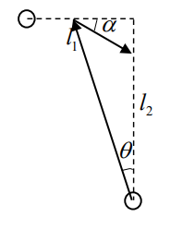 $l_{1}=6c⋅s,l_{2}=8c⋅s$（5’）

有几何关系： $\sqrt{c^{2}Δt^{2}-l_{2}^{2}}+0.6c⋅Δt_{1}=l_{1}$（5’）

解得： $Δt_{1}=8.08s$（5’）

因而 $t_{A}=t_{0}-\left(10s-Δt_{1}\right)\sqrt{1-β_{1}^{2}}=t_{0}-1.534s$（5’）

接收到的频率满足多普勒效应

$f_{A}=\frac{f_{0}\sqrt{1-β_{2}^{2}}}{1-β_{2}cosθ}\frac{{1+β}_{1}sinθ}{\sqrt{1-β_{1}^{2}}}=3.911f_{0}$（5’）

（2）设再经过 $Δt_{2}$ 时间 B 收到信号，同理有几何关系可以解得： $Δt_{2}=1.264s$（5’）

$t_{B}=t_{0}-\left(10s-Δt_{1}-Δt_{2}\right)\sqrt{1-β_{1}^{2}}=t_{0}-0.392s$（5’）

因此接收到的频率可得： $f_{B}=\frac{f_{0}\sqrt{1-β_{1}^{2}}}{1-β_{1}cosα}\frac{{1+β}_{2}sinα}{\sqrt{1-β_{2}^{2}}}=3.911f_{0}$（5’）

七．（两小问分别20’，分析有理即可满分）

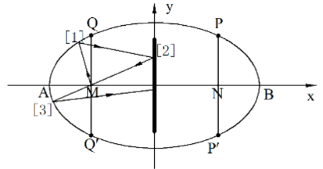（1）作曲线 QMQ′垂直X 轴 PNP′垂直y 轴 可得：MQ=NP= $\frac{b^{2}}{a}$

由 R= $\frac{b^{2}}{a}$ 得：M 发出向QAQ′的光经反射一定到达镜左侧

1°现在研究 M 发出至QAQ′的某条光线（如上图）

M 发出到达[1]后的像点为 N

到达镜左侧[2]后会经过 M 点

重复上述后，光线与 x 轴走向会越来越小，故 M 发出至QAQ′的光要么从 A 发出要么进入镜的孔

若进入镜孔 OZ⟹一定会经过 N 点，到达 Z′点，其 反射光会经过 M 点，可发现OZ > OZ′′, 故光线不会被镜右侧吸收

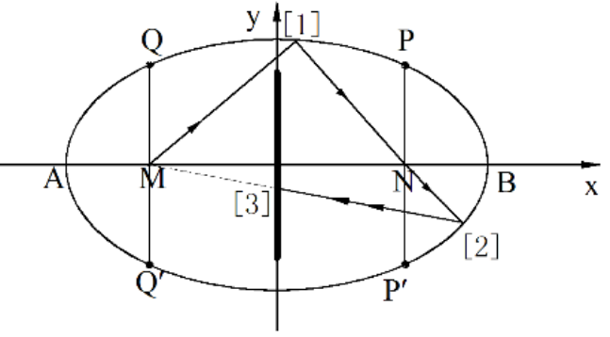故：M 发出至QAQ′的光会全从 A 出去，功率为0.5P

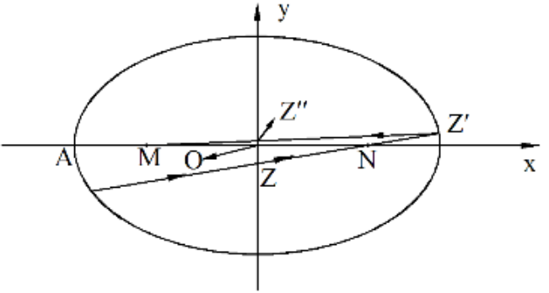

2°研究角 PMQ 范围的光线，M 发出至[1]，反射经过 N , 到达[2]后反射一定经过 M, 故此范围光会被镜右侧吸收

3°研究 PMN 范围的光反向延长线过 N 点

到达[2]后反射光会过 M 点

到达[3]后，又回到 2°位置 故 PMN 范围的光会被镜吸收

总结：M 发出的光，有0.5P功率会从 A 发出

（2）有对称性同上述分析可得所有光线都从 A 出去，功率为 P